UNIVERSIDADES PÚBLICAS BRASILEIRAS E O CERCEAMENTO DA LIBERDADE: INTERLOCUÇÕES ENTRE A ERA DITATORIAL E A CONTEMPORANEIDADE

Simone Natividade
Email: simone.doutorado.sp@gmail.com

Rosane Correia da Silva
Email: cs.rosane@hotmail.com

RESUMO
Esta pesquisa de doutoramento, ainda em estágio inicial, transita pelo cenário das Universidades Públicas brasileiras, tendo como pano de fundo dois momentos históricos – o retrato das Universidades durante a ditadura civil-militar, na década de 60 do século XX, e o contexto político e econômico do século XXI, na figura do presidente da república Jair Messias Bolsonaro. Contemplamos como objetivos as materialidades discursivas que residem nos pronunciamentos de chefes de estado, recorte de alguns protestos/manifestações realizadas nos dois períodos supracitados. Constata-se que o cenário educacional, sobretudo, das Universidades Públicas passou e passa por repressões, ataques a docentes e discentes, perseguições de cunho ideológico, o que muda é a conjuntura histórica, pois muitos discursos estão sendo retomados, ressignificados e desconstruídos atualmente. Logo, se torna primordial debates dessa natureza em que o poder da resistência atua como um grito de reivindicações e principalmente imprime o rompimento com a conservação do status quo.

PALAVRAS-CHAVE: Cenário Educacional – Conjuntura Histórica - Discursos - Universidades Públicas.

1 INTRODUÇÃO

[...] o bem estar e a felicidade de todo Estado ou reino requerem que o conhecimento dos trabalhadores pobres fique confinado dentro dos limites de suas ocupações e jamais se estenda além daquilo que se relaciona com sua missão (MANDEVILLE, 1732, p. 328).

1 Breve introdução
A princípio é pertinente destacar que este artigo adota como identidade teórica a Análise do Discurso – AD de linha francesa e ancorada na vertente pecheuxtiana. Dando destaque aos estudos dos teóricos Courtine (2009), Pêcheux (1975) e Tfouni (2016) entre outros autores como Lukács (2013), Netto; Braz (2006) e Orso (2017). Nosso estudo possibilita um profundo debate acerca da lógica capitalista e seus principais antagonismos. Logo, o funcionamento discursivo deste trabalho participa de “[...] uma trama de fios na qual se entrecruzam os fios da história, da língua e do sujeito” (TFOUNI [et al], 2016, p. 71).
Agora, vamos adentrar de forma sucinta ao panorama das Universidades durante a década de 60 – época em que imperou uma ditadura militar de vinte e um anos (1964-1985). Além de percorrer o nosso atual contexto histórico, político e econômico, principalmente de 2018 até os dias atuais.

2 Universidades na era Ditatorial: um passado que apenas adormeceu
As lentes da história registraram a Guerra Fria entre Estados Unidos e União Soviética, marcado por um conflito de ordem política, militar, tecnológica, econômica, social e ideológica entre as duas nações. Em outras palavras, uma disputa entre capitalismo (tendo EUA como patrocinador dos regimes militares na América Latina) e o socialismo da URSS. Se algum país se aliasse ao socialismo, isso era visto como ameaça à hegemonia dos EUA, e logo se instalava a ditadura militar com a finalidade de combater qualquer um que fosse visto como subversivo e apoiador do comunismo.
No Brasil durante os anos de chumbo (1964-1985) surgiu a parceria Ministério da Educação e a USAID (United States Agency for International Development) - MEC/USAID, que tinha como missão desenvolver programas em países pobres com o intuito de enfraquecer movimentos populares, revolucionários e anti-imperialistas. As Universidades, espaço onde o conhecimento é visto como uma ameaça, logo foi alvo desse movimento, professores e estudantes eram contra o golpe de 1964, com o Ato Institucional - AI 5 em 1968 e o decreto 477 houve perseguições, prisões, desaparecimentos e mortes contra docentes e discentes, muitos professores saíram do Brasil por segurança.
Em seguida, temos a Reforma Universitária de 1968, com a bandeira da “modernização conservadora”, acompanhada do autoritarismo e do aprofundamento das desigualdades sociais. Para tornar a vigilância mais eficiente, foram criadas as Assessorias de Segurança e Informação (ASI), que ajudaram a monitorar o campo acadêmico e a livre circulação de ideias, em especial as de teor marxista. Além disso, o MEC/USAID queria implantar a privatização no setor público, porém a união do movimento estudantil foi primordial e sua resistência resultou no engavetamento das ideias privatizantes.
Na mesma época, o governo acabou com as disciplinas de Sociologia e Filosofia e criou os Estudos Sociais, substituindo, assim, História e Geografia, e inseriu a Educação Moral e Cívica. Em outras palavras, o objetivo era preparar o cidadão para as atividades cívicas, com fundamento no patriotismo e na moral, prevalecendo o componente religioso e o pensamento conservador. Vale ressaltar que no ensino superior a disciplina educação moral e cívica era denominada de Estudos de Problemas Brasileiros. Tal disciplina defendia “o princípio democrático, através da preservação do espírito religioso, da dignidade da pessoa humana e do amor à liberdade com responsabilidade, sob a inspiração de Deus” (BRASIL, 1969). Aponta Lukács;
[...] o fundamento da liberdade consiste, se pretendemos falar racionalmente dela como momento da realidade, em uma decisão concreta entre diversas possibilidades concretas; se a questão da escolha é posta num nível mais alto de abstração que a separa inteiramente do concreto, ela perde toda sua relação com a realidade e se torna uma especulação vazia. Em segundo lugar, a liberdade é – em última instância – um querer transformar a realidade (o que, em determinadas circunstâncias, inclui a conservação das coisas como estão) (LUKÁCS, 2013, 101).

Neste mesmo período histórico, temos a Reforma Universitária de 1968, nº 5.540/1968, que tinha como intenção seguir os parâmetros autocráticos e privatizantes. Além disso, modificar a máquina educacional, assegurando um profundo controle e vigilância contra as Universidades. É pertinente mencionar que “No campo cultural e educacional, as esquerdas resistiram durante todos os anos 1960, e as universidades brasileiras foram um importante espaço de arregimentação contra a ditadura” (VERAS, 2014, p. 6).

2 Universidades na era do Governo Bolsonaro: retomando memórias discursivas
No Brasil, tomamos como ponto de partida o golpe parlamentar da presidenta Dilma Rousseff em 2016. Em seguida, houve um acontecimento conflituoso no panorama político-brasileiro movido, sobretudo, a uma perturbação política e econômica. Assistimos às primeiras investidas do governo provisório, na figura do presidente Michel Temer, tendo como saldo ações profundamente alicerçadas em desconstruir direitos primordiais e em (re)formar os segmentos educacionais, trabalhistas, políticos e previdenciários, este último foi executado pelo atual presidente Jair Bolsonaro.
Ao tratar do campo universitário, percebe-se que a ponta do iceberg se deu através do famigerado e repulsivo movimento “Escola sem partido”, Projeto de Lei-PL 867/15, que, apesar de não ter sido aprovado, ainda continua disputando seu espaço. Em seguida, testemunhamos as eleições presidenciais de 2018, tendo como enredo um cenário em que fantasmas de uma era ditatorial ressuscitam a olhos vistos. Elegemos um candidato que tem como pretensão censurar Universidades e Escolas, eliminar ministérios importantes, concluir a reforma previdenciária, desejo latente da gestão anterior, entre outras barbaridades em pauta. Nesse sentido, o trabalho tem como objetivo compreender os principais impasses que as Universidades vêm atravessando dentro do atual contexto político e como revisitar o contexto universitário na era ditatorial demonstra que o passado está cada vez mais presente atualmente. É evidente que o que incomoda gera resistência e para tanto surgem as atitudes e posturas repressivas do governo. Consequentemente, a Educação a partir dos pressupostos da classe dominante precisa ser regulada e centrada no processo de produção da força de trabalho “[...] evitando-se a todo custo que o domínio do conhecimento venha a tornar-se um instrumento de luta por uma radical transformação das relações sociais de produção.” (DUARTE, 2006, p. 6). E Reforça Cavalcante;
Não há pratica educativa sem objetivos, pois eles explicitam os propósitos educacionais, ou seja, orientam as ‘ações pedagógicas’ para uma direção - para a conservação ou para a transformação. Explicitam, pois as finalidades da educação, face às exigências postas pela sociedade, além de refletirem as opções políticas e pedagógicas dos agentes educativos (CAVALCANTE, 2007, p. 121).

Concordamos com a autora “conservação” aqui é visto como a manutenção do sistema vigente e “transformação” causa uma espécie de ruptura, o que leva a outro modo de concepção educacional. Agora vamos expor as materialidades discursivas de nosso trabalho.

3 Percursos de análise
As materialidades discursivas contempladas no que se refere a sequência discursiva 1 - SD 1 trataremos das invasões às Universidades e na SD 2 resgatamos a comparação entre dois momentos: um cartaz realizado na manifestação dos cem mil na era ditatorial de 1968 no Rio de Janeiro e de um protesto tomado de guarda-chuvas simbolizando dizeres em defesa da Universidade na atual conjuntura e realizado na Universidade Federal do Paraná – UFPR em maio de 2019. Menciona Silva Sobrinho
[...] a universidade está inserida no processo histórico, ou seja, possui caráter material e se entrelaça às polêmicas e práticas que movem, dialeticamente, a sociedade brasileira em seu processo histórico. Podemos dizer, por um lado, que a universidade também está sob o efeito da lógica do capital, e, por outro, também é lugar de resistência e revolta. (SILVA SOBRINHO, 2018, p. 611).

Uma semana antes do segundo turno, ações da Justiça Eleitoral em vinte e duas Universidades Públicas de dez Estados promoveram a retirada de faixas “Contra o Fascismo", interromperam aulas e debates, interrogaram professores e alunos. Após o acontecimento a ex-presidente do Supremo Tribunal Federal – STF, Carmem Lúcia interviu e afirmou:
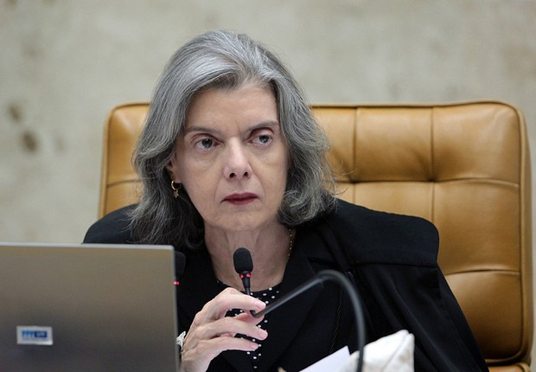
Fonte: Foto de José Cruz/Agência Brasil

SD1: A única força legitimada a invadir uma Universidade é a das ideias livres e plurais. Impedir ou dificultar a manifestação plural de pensamento é trancar a Universidade, silenciar estudantes e amordaçar professores. Qualquer outra ideia que ali ingresse sem causa jurídica válida é tirana, e tirania é o exato contrário da democracia.
O termo “tirania” é um pré-construído que retoma uma rede de memória que está relacionada com opressão, crueldade e abuso de poder. O tirano irá se utilizar ainda do controle das forças armadas, militarização da aplicação da lei, a declaração da "guerra contra o crime", por exemplo, que acaba por gerar uma guerra contra as liberdades civis. Invasões como essa se enquadram na inconstitucionalidade, pois as Universidades estão protegidas dentro da lei.
A tirania se filia ao discurso fascista que tem como pretensão derrubar todos os aspectos cuja referência é de fundo democrático. Entretanto, fica evidente uma espécie de cortina de fumaça, o STF se posiciona, mas não há penalidades para as invasões e fica tudo no plano do discurso. A formação discursiva está no campo do saber político, econômico, jurídico e educacional e a formação ideológica faz parte do modo de produção capitalista.

SD 2: Universidade livre fora repressão (1968)
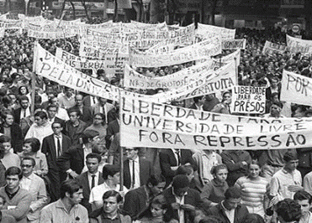
Fonte: 26/06/1968 – Passeata dos Cem Mil no Rio de Janeiro contra a ditadura

A passeata dos cem mil aconteceu em 1968 no Rio de Janeiro, naquela época havia também um movimento que contrariava o governo militar. Temos um trecho no cartaz que afirma - Universidade livre fora repressão.
Na conjuntura atual, temos outro momento histórico que aconteceu em maio de 2019 com algumas manifestações contra o corte de gastos do governo sobre a Educação, em especial nas Universidades intitulado de – A Universidade resiste! No qual as letras apareciam em guarda-chuvas como forma de protesto. Esse acontecimento se deu após a derrubada de faixa contra a Educação liderado por seguidores do governo de Bolsonaro.

SD3: A Universidade resiste!

Curitiba/PR - Manifestantes protestam contra os bloqueios na educação na Praça Santos Andrade no dia 15 de maio de 2019.
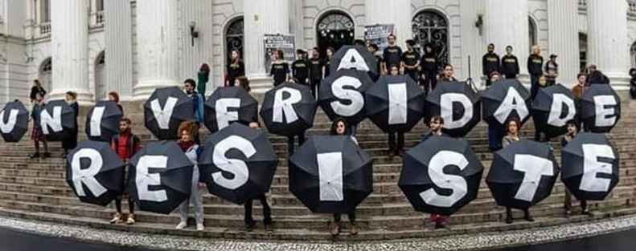
Fonte: Foto: Everson Bressan/Futura Press/Estadão Conteúdo
Os dois momentos apontam a posição- sujeito que se contraidentifica, uma vez que os mesmos seguidores do atual governo passam a não aceitar essas ações contra a Educação e Universidade. A formação ideológica se situa no modo de produção capitalista, a formação discursiva é do campo do saber: educacional, econômico, político. Ao observarmos os dois acontecimentos - cartaz de 1968 Universidade livre fora repressão e ato de 2019 com guarda-chuvas A Universidade resiste! Há uma atualização da memória discursiva. Trata-se de um confronto que está no mesmo universo que perpassa o campo ideológico e político, porém em conjunturas históricas diferentes. O cartaz e os guarda-chuvas simbolizam o poder da resistência, da luta contra a imposição governamental.
Os guarda-chuvas atuam como espécie de bloqueio (escudos) contra os duros ataques à educação. Ao fundo temos o prédio da UFPR, o acontecimento constrói as suas narrativas de produção de sentidos em relações de forças, em relações de sentidos e em formações imaginárias. É relevante enfatizar que a produção de sentidos na visão pecheuxtiana “[...] é determinado pelas posições ideológicas que estão em jogo no processo sócio-histórico no qual as palavras, expressões e proposições são produzidas” (PÊCHEUX, 1975, p. 60).

4 Breves Apontamentos

Trata-se de uma forma de apagar a memória e o mínimo de possibilidade e de capacidade crítica, de impedir que as pessoas pensem, entendam, reajam e lutem diante de todos os ataques, de acordo com o “novo” espírito positivista da “ordem e progresso” (ORSO, 2017, p. 190).

É perceptível que os objetivos do Estado recaem nas mesmas estratégias, cujo ponto crucial é pacificar a massa para mantê-la no mesmo patamar. Isto é, a preservação de sujeitos conformados que viram massa de manobra e aceitam pacificamente e de forma naturalizada estas imposições. Logo, o discurso reproduzido “[...] que se efetua nas condições determinada de uma conjuntura movimenta - faz circular - formulações anteriores, já enunciadas” (COURTINE, 2009, p. 104).
Portanto, os cortes de verbas surgem como desculpa governamental, pois o que fica silenciado é a busca em desmontar a Universidade fazendo com que o setor privado tenha êxito. E mais uma vez a Universidade sob o emblema do programa Future-se corre o risco de navegar nos mares de um pequeno grupo seleto e elitizado, enquanto as minorias podem passar a ter seu acesso ao ensino superior negado anulando assim, suas escolhas e podando talentos com um grande potencial de crescimento.

Referências

BRASIL. Lei nº 869 DE 12 DE SETEMBRO DE 1969. Dispõe sobre a inclusão da Educação Moral e Cívica como disciplina obrigatória, nas escolas de todos os graus e modalidades, dos sistemas de ensino no País. Diário Oficial [da República Federativa do Brasil], Brasília, DF.

CAVALCANTE, Maria do Socorro de A. O. Qualidade e Cidadania nas Reformas da Educação Brasileira: o simulacro de um discurso modernizador. Maceió, Edufal, 2007.

COURTINE, Jean-Jacques. Análise do discurso político: o discurso comunista endereçado aos cristãos. Trad.: Patrícia Chittoni Ramos Reuillard. São Carlos/SP: EduFSCar, 2009.

DUARTE, Newton. Vigotski e o “aprender a aprender”: critica às apropriações neoliberais e pós-modernas da teoria vigotskiana. 4ª ed. Campinas-SP: Autores Associados, 2006.

LUKÁCS, G. Para uma ontologia do ser social II. São Paulo: Boitempo, 2013

NETTO, J. P; BRAZ, M. Economia Política: uma introdução crítica. São Paulo: Cortez, 2006. (biblioteca básica de serviço social; v1).

ORSO, Paulino José. A Educação em tempos de golpe, ou como avançar andando para trás. Germinal: Marxismo e Educação em Debate, Salvador, v. 9, n. 1, p. 50-71, abr. 2017.

PÊCHEUX, Michel. Semântica e discurso: uma crítica à afirmação do óbvio. Tradução Eni P. Orlandi. Campinas: Ed. da Unicamp, [1975] 1997.

SILVA SOBRINHO, Helson. Os (des)arranjos das lutas entre posições idealistas e materialistas na Análise do Discurso. In: BALDINI, Lauro & BARBOSA FILHO, Fábio. Análise de discurso e materialismos: prática política e materialidades. Vol. 2. Campinas-SP: Pontes, 2018.

TFOUNI, Fabio Elias Verdiani [et al]. Silêncio e interdito: discursos em movimento. São Carlos: Pedro & João Editores, 2016.

Doutoranda em Linguística pelo Programa de Pós-Graduação em Linguística e Literatura – PPGLL, Integrante do Grupo de Estudos em Discurso e Ontologia – GEDON e do Grupo de Pesquisa: Trabalho, Estado, Sociedade e Educação - GP-TESE, e-mail: simone.doutorado.sp@gmail.com, Pesquisa financiada pela CAPES.
Mestranda em Linguística pelo Programa de Pós-Graduação em Linguística e Literatura – PPGLL, Especialização em Linguagens e Práticas Sociais pelo Instituto Federal de Alagoas – IFAL, Graduada em Letras pela Faculdade de Letras – FALE, Integrante do Grupo de Estudos em Discurso e Ontologia – GEDON, Email: cs.rosane@hotmail.com
Conforme Michel Pêcheux pai da Análise do Discurso a materialidade discursiva pode ser articulada “sob a forma de uma arenga, de um sermão, de um panfleto, de uma exposição, de um programa, etc.” (PÊCHEUX, 1975, p. 160.
Após o 2º turno o candidato Jair Bolsonaro do PSL fora eleito, e coloca mais lenha na fogueira e convoca todos os estudantes a filmarem e denunciarem seus professores. Jair Bolsonaro (PSL) afirmou “só o mau professor se preocupa com isso daí”, disse, em entrevista à TV Band, após defender o projeto Escola sem Partido. Segundo a decisão, a prática fere a liberdade de expressão, o pluralismo de ideias e as concepções pedagógicas. A Posição Sujeito do judiciário, na figura da ex- presidente do STF é a do sujeito que se (des)identifica com as invasões das Universidades. Já no discurso de Bolsonaro sobre gravar as aulas dos professores é a do sujeito que se identifica com as propostas de cunho fascista.
Manifestação dos cem mil durante a ditadura militar no Brasil
https://ensinarhistoriajoelza.com.br/linha-do-tempo/passeata-dos-cem-mil-rio-de-janeiro/
http://picdeer.com/media/2045503861149690118_205949558

